Acte 3 :

##Animation##
Dé-zoom du cirque et va vers la ville
Rentre dans un immeuble (Trompe Tour)
(grande pièce avec grand bureau (Cf Mr Burns) (safety last 43:28)

Scène 1 : 2 personnes discutent. PM derrière le bureau, Eneddys Mitchell devant.
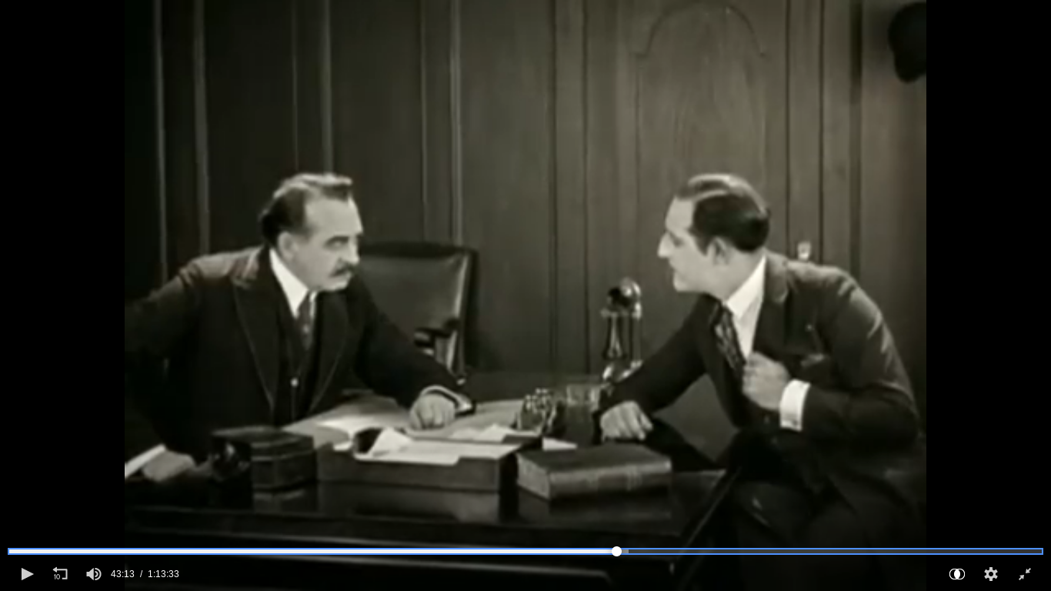
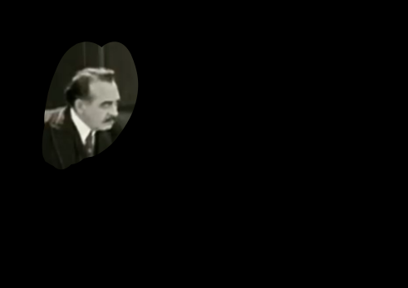
[Panneau Texte] : PM (mania de la publicité)

[Panneau texte] : Ennedys Mitchell (son talentueux employé)
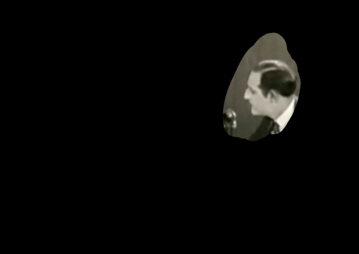

[Panneau Texte] :
-PM est un publicitaire qui veut mettre de la pub partout. Il veut étendre son emprise publicitaire, il n'y a que la zad des vanupiés, qui leur résiste, car pas de mur à leur caravane.
séquence vidéo powerpoint, avec check bien ou pas. immeuble parfait/tente raté.
(buzz perd ses cheveux sur la tente et le slogan déconne, pub pour un shampoing ou salon de coiffure de M. Delameshelcouptif)
A la suite de la présentation PM propose au talentueux publicitaire EM qui a eu tant de bonnes idées (cigares publicitaire, machine a ecrire/internet...)
Le marketeux, Eneddys Mitchell, a une idée géniale, le paillasson publicitaire.
"Panneaux texte"
Présentation
Vidéo d'un gars qui pose un paillasson sur un pas de porte, (casquette laitier, sacoche paillasson)
Une personne ouvre la porte, pub démarre sur le paillasson.
On passe au lendemain, avec nouveau paillasson, nouvelle pub.

Ils sont enchanté et se serrent la main et fument un cigare.
cigares qui affichent de la pub

